NÁVOD
k obnově certifikátu ICA

Tento návod slouží k obnově Vašeho elektronického certifikátu ICA pro elektronické podpisy. Návod je napsán podrobně a velmi jednoduše, není tedy potřeba odborné znalosti certifikátů, administrátorských oprávnění a ani znalosti anglického jazyka.
Podle tohoto návodu postupujte až v případě, že k Vám dorazí email od info.renewal@ica.cz s upozorněním na platnost Vašeho kvalifikovaného nebo twins certifikátu. Obnovu provádějte nejpozději týden před vypršením platnosti Vašeho certifikátu, aby byl dostatek času na případné řešení možných komplikací.
- Vložte podepisovací token do počítače.
- Otevřete email od ICA a klikněte na žlutý odkaz „Vydání následného certifikátu“.
- Klikněte na „Zahájit test“.
Poznámka: V případě, že test neprojde na základě chyby u části Java Runtime Environment, která se může projevit mimo jiné i lištou s upozorněním na doplněk Java(TM), která se objeví při horním či dolním okraji okna internetu, uzavřete prohlížeč a kontaktujte ServiceDesk se žádostí o aktualizaci Javy.
V případě, že se objeví tabulka, viz obrázek níže, zaškrtněte hlášku „Do not show this again...“ a klikněte na „Run“.
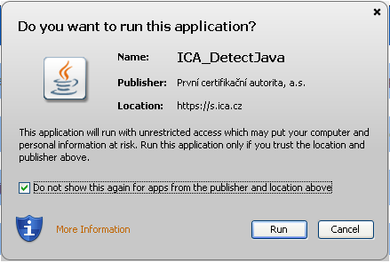
- Klikněte na „Pokračovat“.
- Další stránka s výběrem úložiště certifikátů se automaticky přepne dále, popřípadě klikněte na „Pokračovat“.
- Následuje přehled položek certifikátu. Klikněte na „Pokračovat“.
- Na rekapitulaci údajů zkontrolujte zobrazené položky. Odpovídají-li skutečnosti, klikněte na „ANO, údaje jsou aktuální“.
- Zadejte PIN. Můžete být vyzváni k jeho zadání i 2-krát.
- Klikněte na „Odeslat žádost ke zpracování“. Nabídku k uložení žádosti na disk lze ignorovat, žádost na disk není nutné ukládat.
- Objeví-li se karta „Potvrzení“, potvrďte ji kliknutím na „Ano“ a zadejte PIN. K opakování potvrzení a zadání PINu můžete být vyzváni i 2-krát.

Nakonec klikněte na „Ukončit průvodce“ a můžete opustit okno internetu, případnou lištu s nabídkou uložení souboru můžete ignorovat. Nyní vyčkejte příchodu dalšího emailu od První certifikační autority, které může dorazit během několika minut až hodin.

- Otevřete nově příchozí mail a zkontrolujte, zdali máte podepisovací token v počítači.
- V mailu klikněte na odkaz „Instalace certifikátu“.
Poznámka: Někteří můžete mít i dva odkazy, a to pro kvalifikovaný i komerční, kdy v tomto případě klikněte na první možnost instalace kvalifikovaného, komerční se nainstaluje automaticky společně s ním.
- Klikněte na odkaz a zvolte první možnost „Instalovat certifikát na kartu“.
- Nyní se může objevit stejná tabulka jako v odstavci číslo 3 předchozího postupu.
- Zkontrolujte, zdali máte zaškrtnuto „Registrovat do MS Windows“ a klikněte na „Instalovat“.
- Zkontrolujte, že instalace skončila „zeleným“ hlášením „Instalace certifikátu byla dokončena“, a dále také zkontrolujte, zdali je uvedeno v posledních řádcích u Vašeho certifikátu „Zápis certifikátu: OK“.
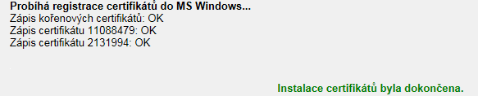

Nyní můžete opustit okno internetu.
V případě problémů s obnovou certifikátu využijte aplikaci ServiceDesk.

